Министерство транспорта Российской Федерации

Федеральное государственное автономное образовательное

учреждение высшего образования

«Российский университет транспорта»

(ФГАОУ ВО РУТ(МИИТ), РУТ (МИИТ)

Институт транспортной техники и систем управления

Кафедра «Управление и защита информации»

Лабораторная работа № 12

по дисциплине: «Программирование и основы алгоритмизации»

на тему: «Файлы»

Выполнил: ст. гр. ТЭИ-111

Попоп В.А.

Вариант №3

14.10.2025

(дата выполнения)

Проверил: к.т.н., доц. Сафронов А.И.

17.10.2025

(дата приёмки)

Зачтено

Москва – 2025г.

**1. Цель**

В интегрированной среде разработки Microsoft Visual Studio на языке Visual C# в консольном режиме разработать программное обеспечение для решения типовых задач программирования по тематике «Файлы» («Files»), заданных по индивидуальному варианту. Необходимо продумать удобную организацию программы, при которой операции записи в файл и чтения из файла логически разделены с помощью текстового меню, обеспечивающего выбор пользователем нужного действия. Также следует предусмотреть корректный выход из приложения.

**2. Формулировка задачи**

Разработать учебную консольную программу в интегрированной среде разработки Microsoft Visual Studio на языке Visual C#. Программа должна использовать константный массив строк, содержащий наименования всех цветов радуги: «красный», «оранжевый», «жёлтый», «зелёный», «голубой», «синий», «фиолетовый». Необходимо выполнить запись всех элементов массива в текстовый файл с именем «clrs.txt», размещаемый в каталоге «bin/Debug», при этом порядок записи должен быть случайным и без повторений. После завершения записи программа должна считать содержимое созданного файла и вывести его в консоль.

**3. Блок-схема алгоритма**

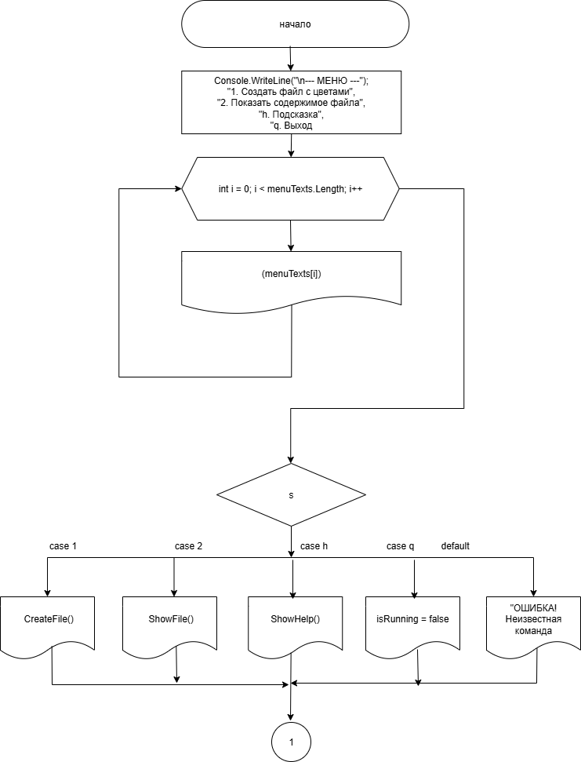 Рисунок 3.1 – Блок-схема алгоритма

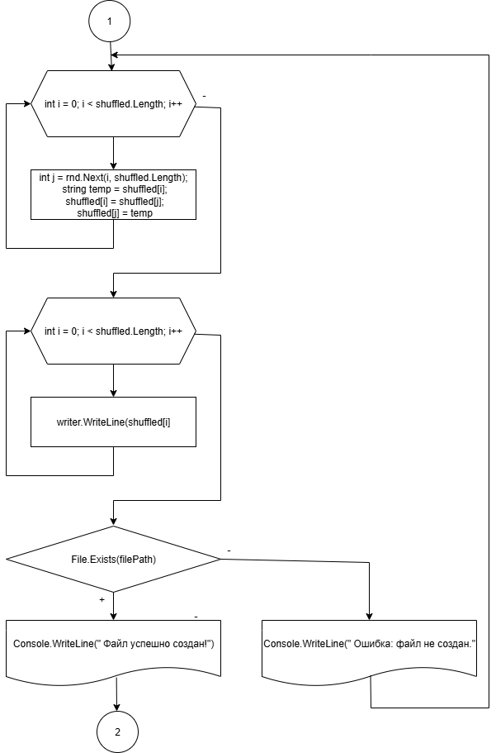

Рисунок 3.2 – Блок-схема алгоритма

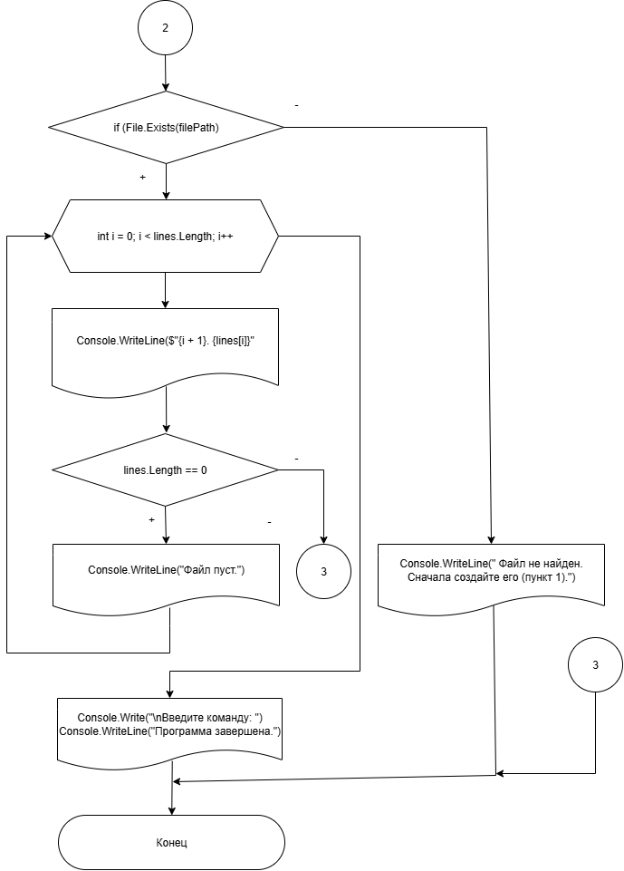

Рисунок 3.3 – Блок-схема алгоритма

**4. Подбор тестовых примеров**

|  |  |
| --- | --- |
| №1  Действия:  Запустить программу.  Ввести команду 1 — создание и запись файла. | Ожидаемый результат:  Файл clrs.txt создан в bin/Debug/.  Все 7 цветов радуги присутствуют построчно.  Порядок случайный, например:  зелёный  красный  синий  фиолетовый  жёлтый  голубой  оранжевый  Сообщение на консоль:  Файл 'clrs.txt' успешно создан и заполнен случайным порядком цветов! |
| №2  Действия:  После создания файла ввести команду 2 — считывание файла. | Ожидаемый результат:  Консоль выводит все строки файла:  Содержимое файла 'clrs.txt':  зелёный  красный  синий  фиолетовый  жёлтый  голубой  оранжевый  Порядок совпадает с тем, что был записан в файл, может отличаться при каждом новом запуске программы |
| №3  Ввести команду, которая не существует, например x. | Ожидаемый результат:  ОШИБКА! Неизвестная команда |

**5. Листинг (код) программы**

using System;

using System.IO;

using System.Text;

class Program

{

static string filePath = "clrs.txt";

static bool isRunning = true;

static string[] colors = { "красный", "оранжевый", "жёлтый", "зелёный", "голубой", "синий", "фиолетовый" };

static void ShowHelp()

{

string[] menuTexts =

{

"1. Создать файл с цветами",

"2. Показать содержимое файла",

"h. Подсказка",

"q. Выход"

};

Console.WriteLine("\n--- МЕНЮ ---");

for (int i = 0; i < menuTexts.Length; i++)

{

Console.WriteLine(menuTexts[i]);

}

}

static void ProcessCommand(string input)

{

switch (input.ToLower())

{

case "1":

CreateFile();

break;

case "2":

ShowFile();

break;

case "h":

ShowHelp();

break;

case "q":

isRunning = false;

break;

default:

Console.WriteLine("ОШИБКА! Неизвестная команда.");

break;

}

}

static void CreateFile()

{

// Перемешиваем массив случайным образом

Random rnd = new Random();

string[] shuffled = new string[colors.Length];

colors.CopyTo(shuffled, 0);

for (int i = 0; i < shuffled.Length; i++)

{

int j = rnd.Next(i, shuffled.Length);

string temp = shuffled[i];

shuffled[i] = shuffled[j];

shuffled[j] = temp;

}

// Пишем в файл

StreamWriter writer = new StreamWriter(filePath, false, Encoding.UTF8);

for (int i = 0; i < shuffled.Length; i++)

{

writer.WriteLine(shuffled[i]);

}

writer.Close();

if (File.Exists(filePath))

{

Console.WriteLine(" Файл успешно создан!");

}

else

{

Console.WriteLine(" Ошибка: файл не создан.");

}

}

static void ShowFile()

{

if (File.Exists(filePath))

{

Console.WriteLine("\n=== СОДЕРЖИМОЕ ФАЙЛА ===");

string[] lines = File.ReadAllLines(filePath, Encoding.UTF8);

for (int i = 0; i < lines.Length; i++)

{

Console.WriteLine($"{i + 1}. {lines[i]}");

}

if (lines.Length == 0)

{

Console.WriteLine("Файл пуст.");

}

}

else

{

Console.WriteLine(" Файл не найден. Сначала создайте его (пункт 1).");

}

}

static void Main(string[] args)

{

Console.OutputEncoding = Encoding.UTF8;

ShowHelp();

while (isRunning)

{

Console.Write("\nВведите команду: ");

string input = Console.ReadLine().Trim();

ProcessCommand(input);

}

Console.WriteLine("Программа завершена.");

}

}

**6. Расчет тестовых примеров на ПК**

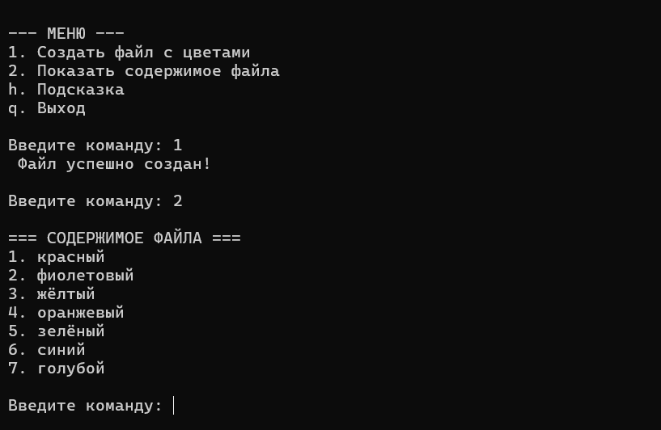

Рисунок 6.1 – Тестовые примеры № (1 и 2)

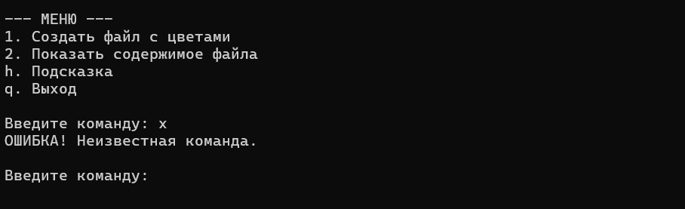Рисунок 6.2 – Тестовый пример №3

**7. Вывод**

В ходе выполнения работы была разработана учебная консольная программа на языке Visual C# в среде Microsoft Visual Studio. Программа успешно реализует запись массива строк, содержащего названия цветов радуги, в текстовый файл «clrs.txt» в случайном порядке без повторений, а затем считывает данные из файла и выводит их в консоль. В процессе работы были закреплены навыки работы с файлами, организации меню, а также логического разделения операций чтения и записи данных.